Portlet Nauczyciela
Instrukcja systemu eDziekanat
Wersja 4.6

Gdańsk
Data: 2011-04-29

Metryka dokumentu:
Opracował: | Izabela Joskowska
Sprawdził:
Nazwa pliku: | Obsługa protokolow.docx

Historia zmian:
Data | Autor | Nr wersji | Opis zmiany
2010-06-04 | Izabela Joskowska | 1.0 | Utworzenie dokumentu.
2010-06-07 | Adam Rek | 1.1 | Sprawdzenie i drobne poprawki
2010-06-11 | Izabela Joskowska | 1.2 | Poprawki w rozdziale 1
2010-11-12 | Izabela Joskowska | 2.0 | Aktualizacja dokumentu
2010-11-16 | Paweł Lubomski | 2.1 | Weryfikacja
2011-01-03 | Arkadiusz Łastowski | 2.2 | Weryfikacja
2011-01-21 | Arkadiusz Łastowski | 2.3 | Aktualizacja: informacja o możliwości wpisania ocen oraz import/eksport z pliku xls
2011-01-26 | Izabela Joskowska | 3.0 | Zatwierdzenie dokumentu
2011-02-11 | Natalia Jurczyk | 3.1 | Dodanie daty zaliczenia podczas importu z xls
2011-04-29 | Izabela Joskowska | 3.2 | Akceptacja dokumentu
2011-11-28 | Marcin Raczkowski | 3.3 | Aktualizacja dokumentu
2011-12-13 | Izabela Łomotowska | 4.0 | Akceptacja dokumentu
2012-01-12 | Magdalena Barkowska | 4.1 | Aktualizacja dokumentu
2012-01-13 | Izabela Łomotowska | 4.2 | Weryfikacja i akceptacja dokumentu
2012-01-16 | Magdalena Barkowska | 4.3 | Dodanie szczegółowego opisu dot. zakładek: studenci, dyplomy i konfiguracja
2012-02-01 | Marcin Raczkowski | 4.4 | Aktualizacja dokumentu
2012-02-02 | Izabela Łomotowska | 4.5 | Weryfikacja i zatwierdzenie dokumentu
2012-02-29 | Marcin Raczkowski | 4.6 | Aktualizacja dokumentu

Spis treści:
Wstęp 4
1. Logowanie i dostęp do portalu 4
2. Nauczyciel – zakres funkcjonalny 5
3. Protokoły 7
3.1 Tworzenie i obsługa elektronicznego protokołu 7
3.2 Eksport i import danych 11
4. Przedmioty 15
4.1. Przenoszenie studentów między grupami 15
4.2. Dodawanie oceny za poszczególne zajęcia 16
4.3. Edycja nauczycieli poszczególnych grup przedmiotu 17
5. Studenci 17
6. Dyplomy 17
7. Konfiguracja 18

Wstęp
Niniejsza instrukcja została stworzona dla nauczycieli prowadzących
(i odpowiedzialnych) za przedmioty na wszystkich wydziałach Politechniki Gdańskiej i dotyczy obsługi protokołów w nowym systemie Dziekanat w portalu Moja PG. System zakłada elektroniczną obsługę protokołów i przenosi obowiązek/możliwość wydrukowania protokołów egzaminacyjnych na osoby odpowiedzialne za przedmiot.
Cały system podłączony jest do jednej logicznej bazy danych. Użytkownicy systemu posiadają dostęp do danych studentów wszystkich wydziałów uczelni, zaś wszelkie ograniczenia ustawione są poprzez uprawnienia do korzystania z systemu.
Do obsługi portalu Moja PG zaleca się korzystanie z najnowszej wersji przeglądarki Mozilla Firefox. Obecnie wspieranymi przeglądarkami, poza wymienionym już Firefoxem, są także Opera oraz Chrome zaś wspieranymi aplikacjami do przeglądania poszczególnych dokumentów są odpowiednio:
- MS Word (od wersji 2003 włącznie) dla plików doc,
- Libre Office (najnowsza wersja) dla plików odt,
- Adobe Acrobat Reader (najnowsza wersja) dla plików pdf.

Przypominamy, że w każdy wtorek od godz. 15.30 jest tzw. okienko serwisowe – czas, w którym system jest aktualizowany – z tego powodu może być niedostępny dla użytkowników. Będąc w trakcie wypełniania protokołów w tym czasie należy zapisać dotychczas wykonaną pracę przed godziną 15.30 aby nie stracić wystawionych już ocen w portalu.

Logowanie i dostęp do portalu
Nowy system do obsługi dziekanatów na Politechnice Gdańskiej został stworzony na zasadzie portalu internetowego. System będzie zatem dostępny przez stronę internetową po wprowadzeniu adresu https://moja.pg.gda.pl. Należy jednak zaznaczyć, że dostęp do części portalu, gdzie wypełnia się protokoły, możliwy jest wyłącznie z sieci politechnicznej – z domowych warunków dostęp możliwy jest poprzez VPN po akceptacji zespołu wdrożeniowego oraz skonfigurowaniu uprawnień. Sprawę zgłasza się do administratorów CUI (mail ze skrzynki PG na adres adcent@pg.gda.pl).
Przed pierwszym logowaniem do systemu należy aktywować swoje konto, poprzez wybranie
w górnego Menu portalu odnośnika Aktywacja konta. Po wypełnieniu wymaganych pól należy zatwierdzić formularz przyciskiem „Aktywuj konto”.
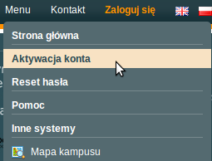
Po wybraniu przycisku „Zaloguj” w prawym górnym rogu portalu użytkownik zostanie przeniesiony do centralnego punktu logowania. Do rozpoczęcia pracy potrzebny jest login i hasło (takie same jak dla politechnicznego konta mailowego). Osoby posiadające już konto w domenie pg.gda.pl proszone są również o wykonanie aktywacji konta w celu prawidłowego przypisania przez system uprawnień. Po aktywacji konta hasło ani login nie ulegają zmianie.
Po zalogowaniu do systemu w zależności od posiadanych/nadanych uprawnień, uruchomione zostają mniejsze podsystemy. Do każdego z nich uzyskujemy dostęp przez główne menu, złożone
z ikonek. W każdej z nich zamknięta została pełna grupa funkcjonalności. Każdy nauczyciel po zalogowaniu posiada pozycje:
- Poczta (dostęp do skrzynki pocztowej z portalu Moja PG),
- Moje konto w której istnieje możliwość podejrzenia swoich danych, zmiany adresu, nr tel oraz zmiany hasła (zmiana hasła skutkuje zarówno w ramach portalu, jak i poczty). Istnieje także możliwość Konfiguracji użytkownika. W tej części można ustawić jednostkę organizacyjną, kierunek, rodzaj oraz poziom studiów użytkownika. W części Konfiguracja powiadomień można zaznaczyć pola aby otrzymywać powiadomienia o wystąpieniu danego zdarzenia.

- Pomoc (dodatkowe informacje i instrukcje do portalu Moja PG),
- Nauczyciel - tu mieści się cała funkcjonalność związana z obsługą protokołów, ikona widoczna tylko z sieci PG lub przez VPN).
- Pracownik – możemy tam uzyskać elektroniczne odcinki płacowe.
- Mapa kampusu – mapa całego kampusu PG z planami budynków.
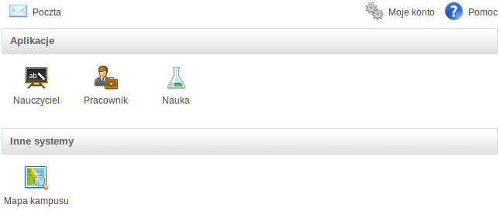

Nauczyciel – zakres funkcjonalny
Aby ułatwić proces wyszukiwania i obsługi protokołów, podsystem Nauczyciel podzielono na następujące zakładki:
- Protokoły – w tej części uzyskujemy szybki dostęp do protokołów aktualnych
(dla bieżącego roku akademickiego) oraz wszystkich (aktualne i archiwalne). W ramach ułatwienia wyszukiwania konkretnych danych wprowadzono filtry pozwalające ograniczyć ilość wyników. W przypadku niewprowadzenia wartości w pola filtrów, zostaną wyświetlone wszystkie informacje. Istnieje możliwość zarówno wyeksportowania protokołu do arkusza MS Excel, jak i importu ocen z takiego arkusza do systemu oraz wydrukować roboczy protokół z zaliczenia przedmiotu. Istnieje również możliwość dodania bądź usunięcia Asystenta dla danego protokołu. Jest to widoczne po wybraniu przedmiotu.
- Przedmioty – na liście przedmiotów znajdują się wszystkie przedmioty prowadzone przez zalogowanego wykładowcę. W tej części również mamy podział na przedmioty prowadzone obecnie i te, które już się odbyły. Także z tej części mamy możliwość wydrukowania listy studentów uczestniczących w zajęciach. Z racji korzystania z jednej wspólnej bazy danych wraz z pracownikami dziekanatów, dane są pokazywane w czasie rzeczywistym – po wprowadzeniu zmiany / zapisaniu studenta na przedmiot przez pracowników Dziekanatu od razu pokazuje się on na liście studentów na przedmiocie prowadzącego. Istnieje także możliwość: przenoszenia studentów między grupami zajęciowymi danego przedmiotu (pkt 2.1 instrukcji); dodawania oceny za poszczególne zajęcia (pkt 2.2 instrukcji) oraz edycji nauczycieli poszczególnych grup przedmiotu (pkt 2.3 instrukcji). Możemy tutaj także sprawdzić swój rozkład zajęć (odnośnik „Mój plan zajęć”) oraz podejrzeć wypełnione ankiety.
- Studenci – funkcjonalność pozwalająca na wyszukanie studenta. Baza studentów dla wykładowców ograniczona jest do studentów, którzy uczestniczyli lub uczestniczą
w zajęciach zalogowanego wykładowcy.
- Dyplomy – zakładka ta pozwala na wyświetlenie informacji o dyplomach aktualnych (od dnia dzisiejszego) oraz wszystkich (aktualnych oraz archiwalnych) , w których uczestniczy właściciel konta. W celu ułatwienia wyszukiwania konkretnych danych wprowadzono filtry pozwalające ograniczyć ilość wyników. Nauczyciel może podejrzeć informacje na temat dyplomu, w którym odgrywa jedną z ról: Opiekun pracy, Recenzent, Przewodniczący komisji lub Członek komisji. W celu zapisania pliku z informacjami, które wyszczególnione są w tabelce należy nacisnąć przycisk CSV, znajdujący się pod tabelą. Dla uzyskania bardziej szczegółowych informacji na temat dyplomu i dyplomanta należy wcisnąć przycisk „Szczegóły” znajdujący się w kolumnie Akcje. Możemy tu także zgłosić nowy temat pracy dyplomowej i wyświetlić propozycje tematów.
- Konfiguracja – funkcja Asystenci umożliwia wskazanie prowadzącemu asystenta, który będzie miał pełny dostęp do danych przedmiotów, studentów i protokołów nauczyciela, który go wyznaczył. Tak wskazany asystent po zalogowaniu się na swój login i hasło ma możliwość wypełnienia protokołu za wykładowcę i wysłania go do zatwierdzenia. Asystent może być wyznaczony tylko przez prowadzącego. Można również zrezygnować z bycia asystentem dla innego wykładowcy.

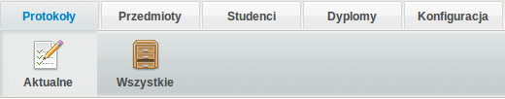

Protokoły

3.1 Tworzenie i obsługa elektronicznego protokołu

Protokoły tworzone i wysyłane są przez pracowników dziekanatu. Dopiero po wygenerowaniu protokołów dla przedmiotów realizowanych w danym roku akademickim dokumenty te ukazują się na liście aktywnych protokołów danego nauczyciela. Każdy wykładowca widzi wyłącznie swoje protokoły oraz protokoły prowadzącego, który wyznaczył go na swojego asystenta (jeśli został wyznaczony).
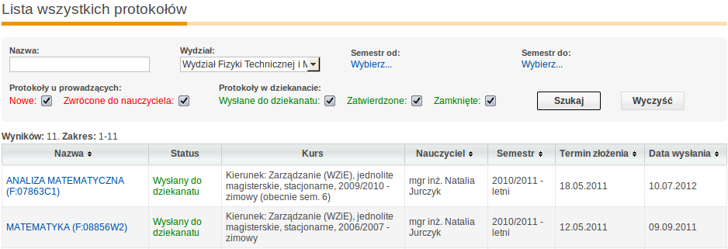
Protokoły wyświetlane są w tabeli, w której poza informacją o nazwie przedmiotu, kursie,
na którym przedmiot jest realizowany oraz nauczycielu prowadzącym, podane są informacje dotyczące protokołu: jego status i termin złożenia protokołu w dziekanacie. Wybierając protokoły aktualne, nauczyciel widzi protokoły tylko w statusie Nowy oraz Zwrócony do nauczyciela. Po wyborze z menu zakładki Wszystkie w obszarze Protokoły, nauczyciel ma wgląd do wszystkich protokołów w dowolnym statusie.
Po wybraniu przedmiotu w tabeli następuje przejście na stronę związaną
z obsługą jego protokołu. Na tej stronie zamieszczone są dane przedmiotu (takie jak nazwa, liczba punktów ECTS itd.) oraz podana jest lista studentów uczestnicząca na zajęciach oraz posiadająca prawo podejść do egzaminu/zaliczenia. Dane przedstawione są na dwóch zakładkach: Dane protokołu oraz Oceny.
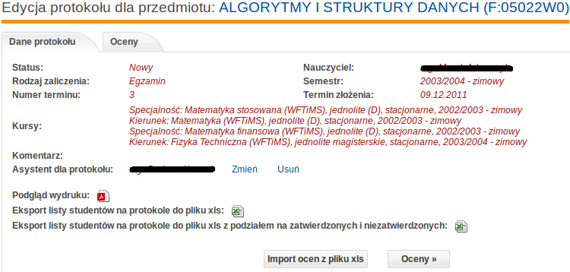
Pierwsza zakładka zawiera szczegółowe dane o przedmiocie, formie zaliczenia oraz terminach.
Z tej strony możemy także:
- wyznaczyć asystenta do protokołu,
- wydrukować listę osób przystępujących do egzaminu (pusty protokół),
- wyeksportować wypełniony protokół do pliku xls,
- zaimportować oceny z pliku xls do systemu (na elektroniczny protokół).
Druga zakładka Oceny przedstawia listę studentów wraz z miejscem na oceny uzyskane
z egzaminu czy zaliczenia. Aby wypełnić protokół ocenami, należy w kolumnie Ocena wybrać odpowiednią wartość z listy (skala od 2,0 do 5,5 oraz zal). Po wybraniu właściwej wartości, system podświetli zmienione wiersze na kolor czerwony. Ocenę można także wpisać z klawiatury, klikając odpowiednią pozycję i naciskając klawisz z cyfrą np. 5. Aby wpisać ocenę 4.4, należy dwukrotnie nacisnąć klawisz 4. Na zakładce można również zobaczyć oceny z zajęć. Między pozycjami można poruszać się za pomocą klawisza Tab.
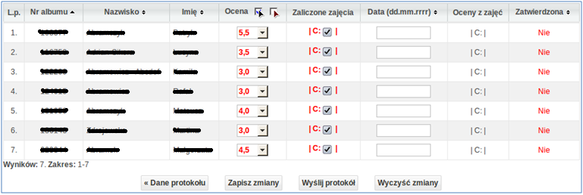
W kolumnie Zaliczone zajęcia wskazane są części składowe przedmiotu (W, C, L, S, P).
W przypadku podania oceny pozytywnej automatycznie system zaznaczy wszystkie części składowe. W przypadku nieuzyskania zaliczenia z przedmiotu, należy zaznaczyć samemu część składową, która została zaliczona, pozostawiając część niezaliczoną odznaczoną.
Od tego elementu zależy wysokość płatności, jakie ponosi student za powtarzanie przedmiotu, więc prosimy o zwrócenie w tym miejscu szczególnej uwagi.
Na stronie edycji protokołu dostępne są cztery akcje: „Dane protokołu”, „Zapisz zmiany”, „Wyślij protokół” oraz „Wyczyść zmiany”.
Po naciśnięciu przycisku „Dane protokołu” następuje przekierowanie na zakładkę wcześniejszą, a więc Dane protokołu.
Akcja „Zapisz zmiany” pozwala zachować wpisane oceny na protokole, jednak nie wysyła go do dziekanatu. Akcja ta jest szczególnie użyteczna jeżeli wypełniamy protokół ratami, lub chcemy na dłuższy czas odejść od komputera. Przypominamy, że system działa na zasadzie strony internetowej – posiada on więc wyznaczony czas sesji. Po jego upłynięciu niezapisane dane zostaną utracone oraz wymagane będzie ponowne zalogowanie się do systemu.
Po uzupełnieniu tabeli i zatwierdzeniu ich wciskając przycisk „Zapisz zmiany” pojawi się okno potwierdzenia, gdzie należy potwierdzić zmiany zaznaczając opcję „Zapisz oceny”.

W przypadku nie wpisania daty zaliczenia, zostanie wyświetlony komunikat z prośbą o wpisanie domyślnej daty (rysunek poniżej). Po wypełnieniu pola odpowiednią datą, należy zatwierdzić zmiany wciskając klawisz „Zapisz oceny”.
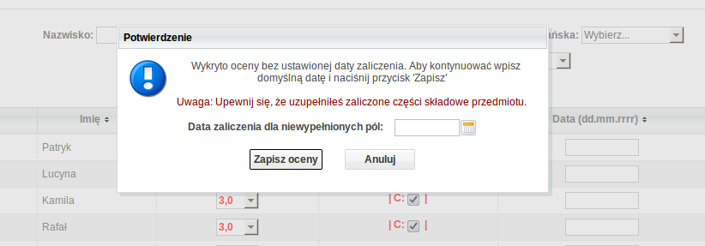
Akcja „Wyślij protokół” zarówno zapisuje zmiany w protokole, jak i wysyła protokół do Dziekanatu.
Zostanie wyświetlony komunikat o potwierdzenie kontynuacji wysłania protokołu do dziekanatu.
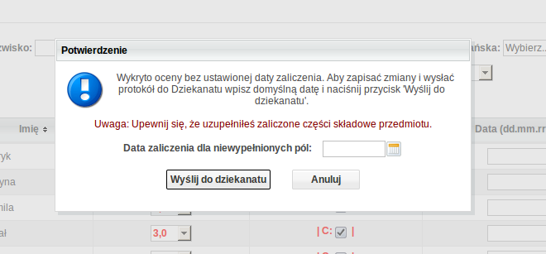
Po zatwierdzeniu operacji pojawi się komunikat potwierdzający wysłanie protokołu oraz skrót do wygenerowanej wersji protokołu, którą należy wydrukować i przedłożyć w dziekanacie.

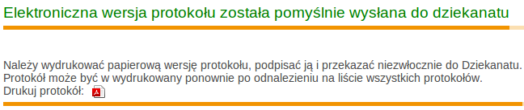
Nie ma możliwości zmiany wysłanego protokołu. Ostateczny termin wysłania protokołu do Dziekanatu określa termin złożenia.
Po wysłaniu protokołu należy wydrukować „papierową” wersję protokołu – generuje się ona automatycznie, z wypełnionymi ocenami po wybraniu przycisku „Drukuj protokół: ”. Obsługa elektroniczna protokołów nie zwalnia z obowiązku dostarczania do dziekanatów podpisanej wersji papierowej. Odebrane protokoły weryfikuje i zatwierdza obsługa dziekanatu. W przypadku wątpliwości może nastąpić zwrócenie protokołu do wykładowcy - protokół uzyskuje status Zwrócony do nauczyciela i wymaga poprawienia przez prowadzącego ocen lub ich uzupełnienie. Po jego poprawieniu należy go ponownie odesłać. Uwagi Dziekanatu dla Nauczyciela mogą być zawarte
w polu „Komentarz” dostępnym w trybie edycji lub podglądu protokołu.
Ustalenie kolejnego terminu egzaminu wiąże się także z ponownym przesłaniem protokołu. Każdy protokół oznaczony jest numerem terminu, za który odpowiada. Domyślnie na protokole znajduje się lista studentów, którzy mają niezaliczony jeszcze przedmiot, jednak istnieje możliwość podejrzenia wyników pozostałych studentów poprzez odznaczenie pola „Ukryj oceny zatwierdzone” na zakładce Oceny.
Akcja „Wyczyść zmiany” wiąże się ze skasowaniem wszystkich wprowadzonych zmian, które zostały wprowadzone.

3.2 Eksport i import danych

System umożliwia wyeksportowanie listy studentów na protokole do pliku xls, jak również listy studentów na protokole do pliku xls z podziałem na studentów zatwierdzonych
i niezatwierdzonych. Po uzupełnieniu ocen studentów można je następnie zaimportować do systemu.
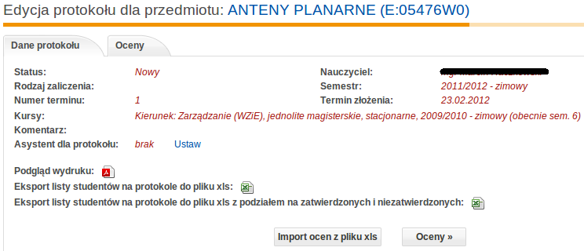
W celu wyeksportowania listy studentów w formacie xls należy kliknąć odpowiedni protokół,
a następnie na zakładce Dane protokołu kliknąć jedną z dwóch ikon programu Excel. Wyświetlone zostanie okno umożliwiające otwarcie lub zapisanie pliku na dysku.
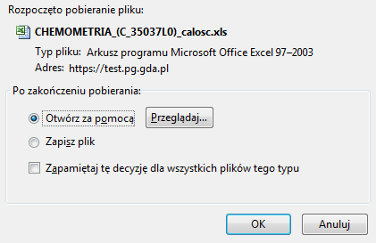
Jeśli na dysku komputera zainstalowano program do otwierania/edycji plików xls (np. Microsoft Excel, Calc itp.), warto najpierw otworzyć plik w domyślnym programie, pozostawiając zaznaczoną opcję „Otwórz za pomocą” i kliknąć przycisk „OK”. Następnie należy koniecznie zapisać plik na dysku komputera, klikając ikonę dyskietki i wskazując docelowy katalog np. Pulpit.
Po zapisaniu pliku można uzupełnić oceny, wpisując je przy danym studencie w postaci cyfry lub cyfr oddzielonych cyframi np. 3,5. Na zakończenie należy koniecznie ponownie zapisać plik, upewniając się, że zawiera prawidłowe dane. Ze względu na wymogi systemowe, nie należy zmieniać formatu ani rozszerzenia pobranego dokumentu. W przeciwnym razie może pojawić się błąd podczas importu danych.
Plik xls z zaktualizowanymi ocenami można zaimportować, wybierając odpowiedni protokół,
a następnie na zakładce Dane protokołu klikając przycisk „Import ocen z pliku xls”. Uruchomiony zostanie kreator, który w trzech krokach pozwala zaimportować dane z pliku.
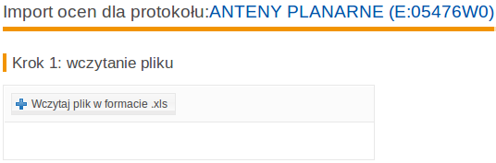
W kroku pierwszym należy wskazać plik na dysku komputera. W tym celu należy kliknąć przycisk „Wczytaj plik w formacie .xls”, wybrać katalog, w którym umieszczony jest plik np. Pulpit oraz właściwy plik i kliknąć przycisk „Otwórz”.
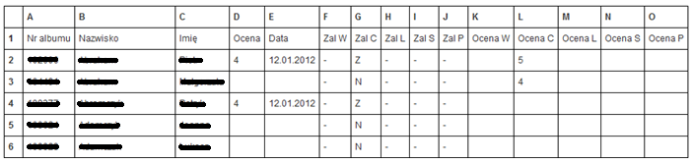
Po załadowaniu pliku z ocenami, domyślnie wczytywany jest pierwszy arkusz
i wyświetlane 12 początkowych kolumn. Te wartości można zmienić. W tym momencie można anulować operację za pomocą przycisku „Anuluj”, odświeżyć podgląd wczytanego dokumentu (przycisk „Odśwież podgląd”) lub przejść do drugiego kroku, klikając przycisk „Krok 2 – wybór kolumn”. Przycisk „Odśwież podgląd” pozwala podejrzeć zawartość zaimportowanego pliku, co przydaje się w sytuacji, gdy wybrano inny arkusz lub liczbę kolumn do importu zamiast wartości domyślnych (pierwszy arkusz, 12 wierszy).
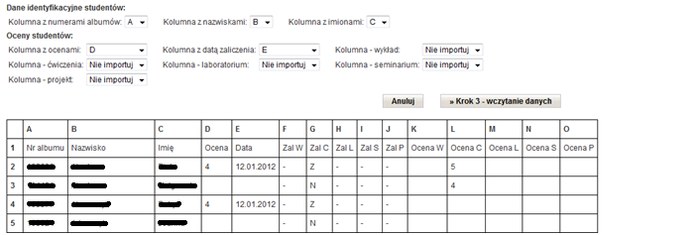
System wczytał dokument, ale konieczne jest upewnienie się, czy właściwie oznaczył poszczególne kolumny oraz wskazanie mu danych do importu. W tym celu w sekcji Dane identyfikacyjne studentów należy upewnić się, że podane kolumny odpowiadają tym z wczytanego dokumentu,
a następnie z list w dostępnych polach należy wybrać właściwe kolumny. W tym przykładzie mają być importowane tylko oceny, więc z listy w polu „Kolumna z ocenami” należy wybrać kolumnę D. Następnie należy kliknąć przycisk „Importuj oceny”, aby przejść do ostatniego kroku kreatora importu.
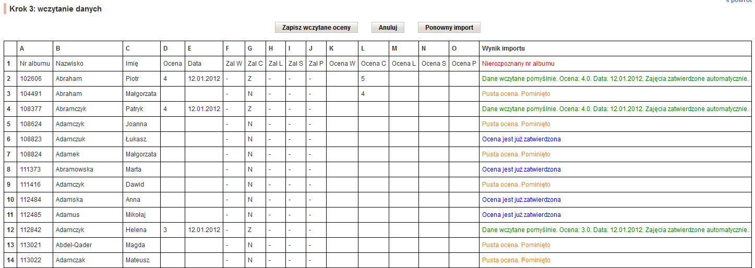

Na ekranie pojawiły się pozycje z dokumentu wraz z dodatkową kolumną Wynik importu.
Dla każdej z pozycji system podaje status:
- Nierozpoznany nr albumu - zły format numeru albumu,
- Błędne nazwisko - podane nazwisko nie zgadza się z danymi w bazie danych systemu Dziekanat,
- Błędne imię - podane imię nie zgadza się z danymi w bazie danych systemu Dziekanat,
- Ocena jest już zatwierdzona - ocena jest zatwierdzona przez dziekanat i nie można jej zmienić,
- Brak studenta na protokole - nie ma studenta o takim numerze albumu na liście studentów na protokole,
- Niepoprawny format oceny - wartość dla oceny nie jest liczbą,
- Błędna ocena - poprawne wartości to: 2; 3; 3,5; 4; 4,5; 5; 5,5,
- Błędna wartość dla zajęć typu ... - poprawne wartości to Z; N,
Sukces - wszystkie operacje importu wykonano prawidłowo. W celu zapisania zaimportowanych ocen należy wcisnąć przycisk „Zapisz wczytane oceny”. W przypadku pojawienia się w pliku ocen bez wpisanej daty zaliczenia należy wypełnić pole w okienku Potwierdzenia i zapisać zmiany.
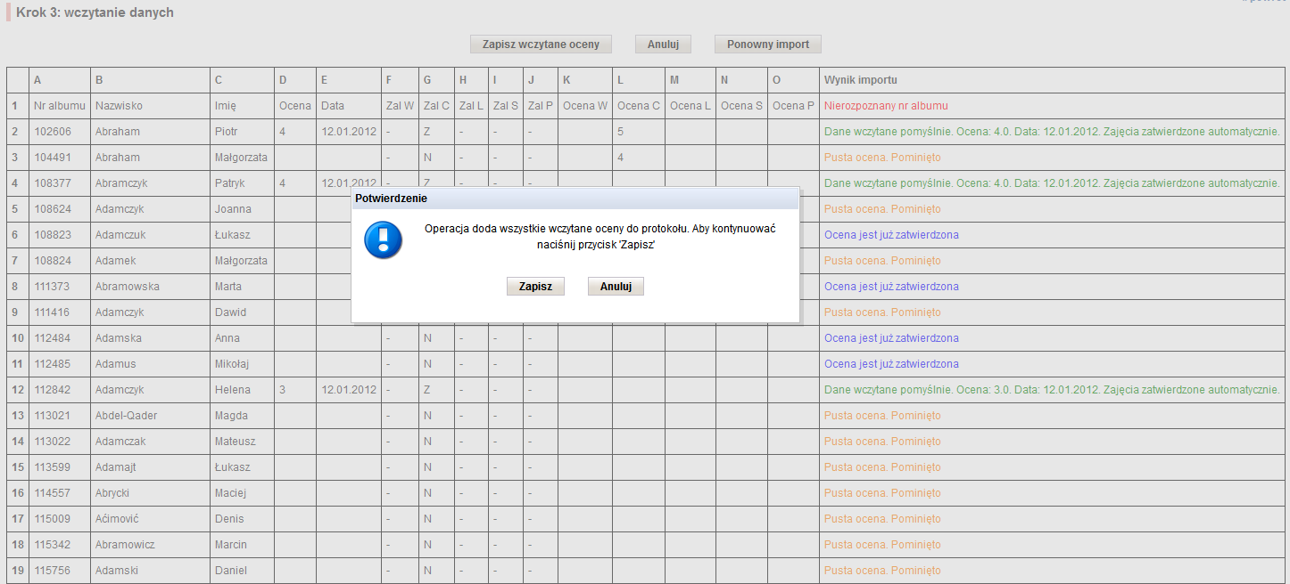

Dane zostały zaimportowane. Po zapisaniu zaimportowanych danych użytkownik zostaje automatycznie przekierowany na kartę Oceny. System umożliwia także odrzucenie zaimplementowanego protokołu (przycisk „Anuluj”) lub powtórzenie importu (przycisk „Powtórz import”). Jeżeli w zaimportowanych danych student będzie miał podaną tylko ocenę cząstkową,
a końcowej za przedmiot nie, to będzie pokazana ocena cząstkowa. Ocena za przedmiot pozostanie pusta.

Przedmioty
Zakładka Przedmioty prezentuje listę przedmiotów osób odpowiedzialnych i prowadzących zajęcia. Ta sekcja pozwala sprawdzić listę osób zapisanych na przedmiot, wydrukować ją oraz przypisać odpowiednich prowadzących grup zajęciowych. Także jeśli prowadzący przedmiot zezwala studentowi na zmianę grupy zajęciowej (nie dziekańskiej) te operacje wykonuje w tej sekcji. Zmiana grup zajęciowych studenta leży w zadaniach nauczyciela, zmiana grupy dziekańskiej studenta to nadal obowiązek dziekanatu. Taka zmiana możliwa jest wyłącznie po zgłoszeniu się studenta do pracowników dziekanatu.

Przenoszenie studentów między grupami
Po wejściu w menu Przedmioty -> Aktualne/Wszystkie oraz kolejno w dany przedmiot
i odnośnik Lista studentów przy danej grupie zajęciowej, istnieje możliwość przenoszenia poszczególnych studentów między grupami zajęciowymi danego przedmiotu. Aby zmienić studentom grupę zajęciową należy zaznaczyć studentów, których chcemy przenieść, kliknąć odnośnik Przenieś na inne zajęcia i wybrać docelową grupę zajęciową. Przenoszenie studentów między kursami mogą wykonywać zarówno osoby odpowiedzialne za przedmiot jak i prowadzący. Studentów można wyłącznie przenosić z jednej grupy do drugiej – nie można ich definitywnie usunąć z przedmiotu. Operacje dodawania i usuwania studentów z przedmiotu wykonują wyłącznie pracownicy dziekanatu.
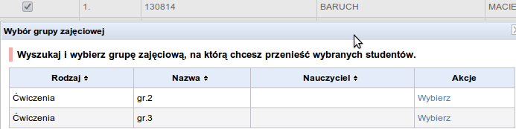

Dodawanie oceny za poszczególne zajęcia
Po wejściu w menu Przedmioty -> Aktualne/Wszystkie oraz kolejno w dany przedmiot
i odnośnik Lista studentów przy danej grupie zajęciowej, istnieje możliwość wprowadzenia ocen cząstkowych dla danego studenta, poprzez Edycję w kolumnie Ocena. Ocena może być podana w formie stopnia, procentowo lub punktowo. Wszystko zależy od tego jaką nauczyciel przyjmie formę zapisu ocen z zaliczeń. Ustawianie ocen mogą wykonywać zarówno osoby odpowiedzialne za przedmiot, ich asystenci jak i nauczyciel. Pozostali prowadzący mogą widzieć grupy zajęciowe, ale nie będą mieli dostępnego przycisku Edycja.
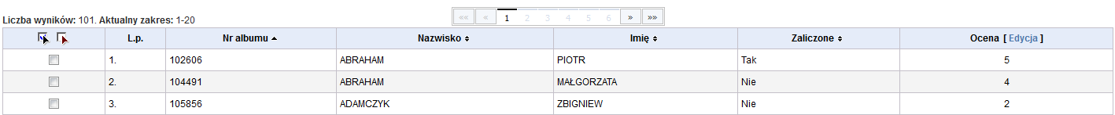
Po wprowadzeniu oceny za zajęcia, jest ona widoczna na protokole za dany przedmiot. Należy wejść w menu Protokoły -> Aktualne/Wszystkie i wybrać interesujący nas przedmiot. W tabeli wyświetlają się dodane oceny z zajęć (kolumna Oceny z zajęć).
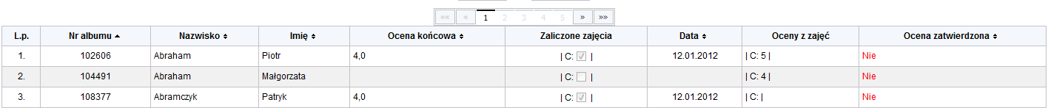

Edycja nauczycieli poszczególnych grup przedmiotu
Osoba odpowiedzialna za przedmiot oraz jej asystent mogą ustawić nauczycieli prowadzących części składowe tego przedmiotu. W menu Przedmioty -> Aktualne/Wszystkie należy wybrać interesujący nas przedmiot. Po wejściu w przedmiot, na Liście grup zajęciowych należy przejść do odnośnika Edycja nauczycieli przy danej grupie zajęciowej. Należy wyszukać daną osobę i ustawić ją jako nauczyciela bądź prowadzącego grupę zajęciową. Osoba wyznaczona jako prowadząca na swoim profilu zobaczy przedmiot i listę studentów – nie będzie jednak miała możliwości zmiany prowadzących zajęcia innych grup (przyciski Ustaw jako nauczyciela i Dodaj do prowadzących będą niedostępne).
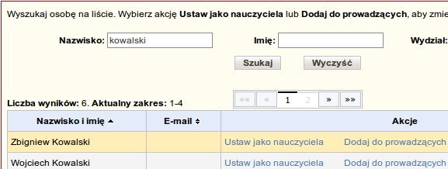

Studenci
Zakładka Studenci -> Szukaj pozwala na wyszukanie studenta, który uczestniczył, bądź uczestniczy w zajęciach zalogowanego wykładowcy. Studenta można wyszukać po nr albumu, nazwisku, imieniu lub nazwie przedmiotu, który prowadził zalogowany wykładowca. Po znalezieniu studenta, istnieje możliwość podejrzenia przedmiotu (opcje takie jak w zakładce Przedmioty).

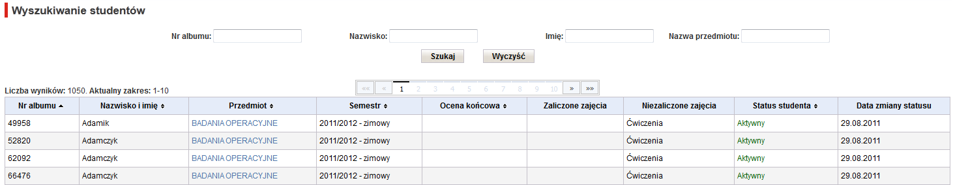

Dyplomy
Zakładka Dyplomy pozwala na wyświetlenie informacji o dyplomach aktualnych (od dnia dzisiejszego) – zakładka Aktualne oraz wszystkich (aktualnych oraz archiwalnych) – zakładka Wszystkie, w których uczestniczy właściciel konta. Nauczyciel może podejrzeć informacje na temat dyplomu, w którym odgrywa jedną z ról: Opiekun pracy, Recenzent, Przewodniczący komisji lub Członek komisji. Na zakładce Dyplomy -> Aktualne/Wszystkie istnieje możliwość wyszukania dyplomu ustawiając filtr ograniczający ilość wyników. Musi być zawsze zaznaczony chociaż jeden
z checkboxów: Opiekun pracy, Recenzent, Przewodniczący komisji lub Członek komisji.
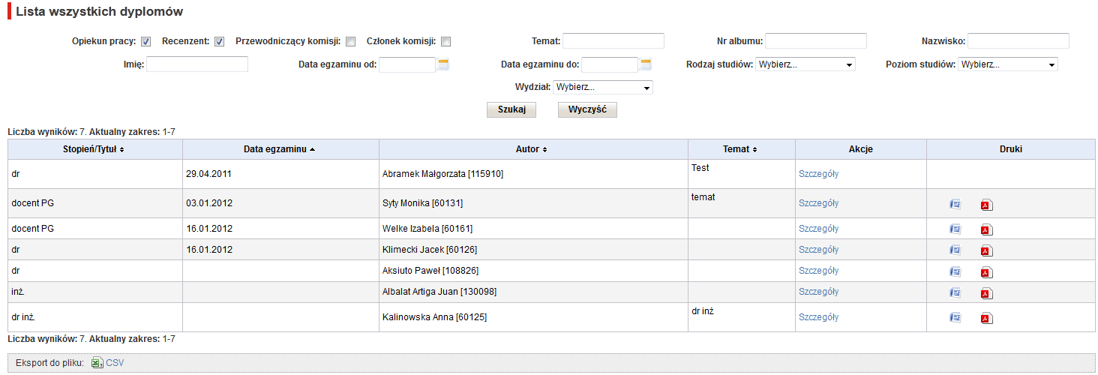
W celu zapisania pliku z informacjami, które wyszczególnione są w tabelce należy nacisnąć przycisk CSV, znajdujący się pod tabelą. Dla uzyskania bardziej szczegółowych informacji na temat dyplomu i dyplomanta należy wcisnąć przycisk „Szczegóły” znajdujący się w kolumnie Akcje.
Jeżeli nauczyciel jest recenzentem/promotorem, istnieje możliwość zapisu, a następnie wydruku Formularza oceny pracy dyplomowej PROMOTOR/RECENZENT znajdujący się w kolumnie Druki. Dokument można zapisać w formacie Word lub PDF.

Konfiguracja
Zakładka Konfiguracja pozwala na konfigurację funkcji asystenta. Na zakładce Asystenci, nauczyciel ma możliwość wskazania, zmienienia lub usunięcia „Głównego asystenta”, „Asystenta do zarządzania grupami zajęciowymi” oraz podejrzenia dla kogo użytkownik jest głównym asystentem „Jestem głównym asystentem dla”.
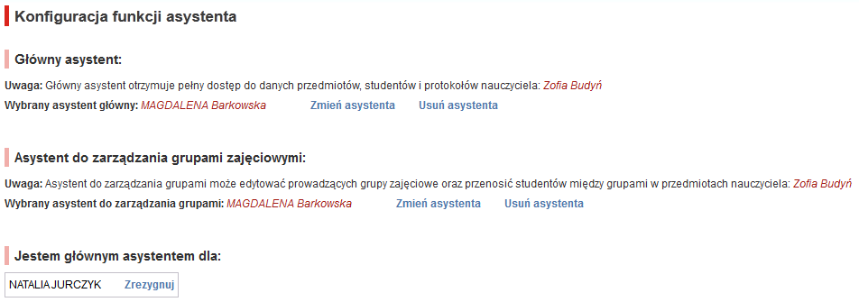
Asystent może być wyznaczony tylko przez prowadzącego. Główny asystent otrzymuje pełen dostęp do danych przedmiotów, studentów i protokołów nauczyciela, który go wyznaczył. Po zalogowaniu się na swój login i hasło ma możliwość wypełnienia protokołu za wykładowcę i wysłania go do zatwierdzenia.
Asystent do zarządzania grupami zajęciowymi może edytować prowadzących grupy zajęciowe oraz przenosić studentów między grupami w przedmiotach nauczyciela, który go wyznaczył.
Zalogowany wykładowca ma możliwość zrezygnowania z bycia asystentem dla innego wykładowcy.

Wszelkie pytania/wątpliwości, uwagi o występujących błędach czy sugestie pozwalające usprawnić pracę przy obsłudze portretu nauczyciela proszę zgłaszać za pomocą formularza dostępnego na stronie http://www.cui.pg.gda.pl/kontakt .

